TIPOS DE CLIMA EN ESPAÑA

CLIMA OCEÁNICO (ou Atlántico)

- Prec.: Abundantes, máis de 800 mm. (poden superar os 1000 mm.)
Regulares, máximo en inverno, mínimo relativo no verán.

- Temp.: Suaves.
Amplitude reducida : Menos de 15º

Subtipos e variantes:

- OCEÁNICO COSTEIRO (Cornisa Cantábrica) • OCEÁNICO DE TRANSICIÓN a
Prec. : Moi abundantes, máis de 1000 mm. Mediterráneo continentalizado
(parte de Galicia)
Temp.: Verán fresco (menos de 22º) - 2 meses secos no verán máximo (- de 30 mm)
Inverno moderado (6-10º)

Amplitude baixa: 9-12º

- OCEÁNICO INTERIOR ( zonas interiores)
Prec: Menos precipitac. (+ 800 mm)

Temp.: Verán fresco (menos de 22º)
Inv. frío: menos de 6º
Amplitude media: 12-15º

*Nota: O clima da zona sudatlántica (Golfo de Cádiz, sur do Guadalquivir) é clasificado por algúns autores como OCEÁNICO DE INFLUENCIA SUBTROPICAL, mentras outros o definen como MEDITERRÁNEO COSTEIRO ( Prec. + baixas: 500 mm, verán seco mediterráneo; Tma. alta: +18º)

CLIMA MEDITERRÁNEO

- Prec.: Menos de 800 mm. Escasas, irregulares, torrenciais.
Verán seco, + de 2 meses, (zonas do interior, mínimo secundario de sequedade no inverno).
Máximas precipitacións en primavera e outono.

- Temp.: Suaves.
Varían da costa ó interior e de Norte a Sur.

Subtipos:

MEDITERRÁNEO MARÍTIMO ou MEDITERRÁNEO COSTEIRO
(Costa medit. (agás SE.), costa sudatlántica, Baleares, Ceuta e Melilla)

  - Prec. : Escasas, 800-300 mm.
Descenden de N. a S. da costa mediterránea, máis abundantes na costa sudatlántica.

  - Temp.: Verán cálido, máis de 22º.
Inverno suave, máis de 10º
Amplitude media 13-16º
Tma. alta, aumenta de N. a S.

  - Variantes/ Subtipos:

Cataluña (Med. suavizado): Máis precipitacións (500/800mm.), máx en outono/ Temp. frescas, verán menos caluroso, medias de 16º e amplitudes baixas (10º); invernos moderados (6-10º).

Levante (Tarragona, Valencia, Baleares, Ceuta, Melilla): Prec. escasas (400 mm.), tendencia á sequedade, concentradas algúns meses (máx. outono) e torrenciais/ Temp. máis altas, medias de 17º, verán largo e caluroso.

Zona sudatlántica ( costa atlántica do sur peninsular): Precipitacións maiores: en torno a 500 mm., máximas no inverno / Temp. medias altas, máis de 18º

MEDITERRÁNEO CONTINENTALIZADO ou CLIMAS DE INTERIOR para algúns autores.
(interior peninsular: Meseta, depr.media do Guadalquivir e val do Ebro menos a zona media)

  - Prec.: Mínimo pluvial estival (característica mediterránea) . Son escasas: 800-300 mm. (maiores na zona occidental con máximo en inverno/ menores no centro das depresións castelás e do Ebro con máximo en primavera e un mínimo secundario no inverno polo frío anticiclónico).

  - Temp.: Amplitudes térmicas altas: máis de 16 º (característica continental)

  - Variantes/ Subtipos:

- Submeseta N./ Teruel/ Cuenca: Prec maiores na Submeseta N. (máx primaveral)
Guadalajara Verán fresco (menos de 22º) / Inverno frío ( -3º a 6º) e seco

- Subm. Sur/ Val do Ebro: Prec escasas, en torno a 400 mm. Verán caluroso (+22º) / Inverno frío (-3º a 6º); Amplitudes maiores.

-Extremadura/ Andalucía interior: Prec. algo maiores (500-600 mm. ). Máximo invernal
Verán moi caluroso (varios meses con máis de 22º)
Inverno moderado (6 a 10º)

MEDITERRÁNEO SECO, SUBDESÉRTICO ou ESTEPARIO (tamén MEDITERRÁNEO ÁRIDO)
(SE. da Península e zona media do Ebro)

  - Prec.: Menos de 300 mm Clima desértico: Menos de 150 mm. (Cabo de Gata)
(máis de 7 meses de seca, -30 mm.)

  - Temp..:
- Estepa cálida: Temp. medias de 17-18º / Invernos suaves, máis de 10º (Costa do SE)

- Estepa fría: Temp. medias menores de 17º
De inverno moderado (6-10º) :Mancha-Albacete (SE interior)
De inverno frío ( -3 a 6º): Centro do val do Ebro

CLIMA DE MONTAÑA (máis de 1000 metros de altitude)

- Prec.: Máis de 1000 mm. (distínguese do Oceánico polas baixas temperaturas)

- Temp.: Temp. medias baixas ( menos de 10º)
Veráns frescos (menos de 22º) / Invernos fríos (menos de 0º)

- Variantes/ Subtipos:

  - Montañas da España húmida ( influencia oceánica): Moitas precipitacións, ningún mes seco. Temperaturas baixas, veráns frescos

- Montañas do centro e sur (área mediterránea): Prec. superiores a terras baixas circundantes.
Sequedade no verán ( un ou dous meses secos)
Temp. máis altas no verán, máis de 22º no Sur.

CLIMA SUBTROPICAL DE CANARIAS

- Prec.: Escasas, aumentan coa altura. Máximo no inverno, seca en verán.
- Zonas baixas das illas occidentais: 300 - 150 mm. (clima estepario ou subdesértico)
- Lanzarote, Fuerteventura e terras baixas de Gran Canaria: menos de 150 mm. (cl. desértico).
- Zonas altas: Máis de 1000 mm.

- Temp.: Cálidas ( máis de 17º); descenden coa altura/ Amplitude térmica moi baixa (menos de 8º)

Cómo interpretar los datos termopluviométricos.

1. Las temperaturas
1.1. La temperatura media anual (TMA)
De 15 a 18 ºC temperatura templada cálida.
De 12 a 15 °C: temperatura templada.
De 9 | 12 ºC: temperatura templada fría.
Inferior a 9 °C: zona de altitud (montaña).

1.2. La amplitud térmica anual
Menos de 9 ºC: muy baja. Propia de Canarias.
Entre 9 y 12 ºC: baja. Propia de la fachada cantábrica.
Entre 12 y 16 ºC: media. Propia del Litoral mediterráneo y oceánico de transición.
Mayor de 16 ºC: alta. Propia del Interior peninsular. Si supera los 20 ºC es altísima.

1.3. Las estaciones térmicas (verano e invierno).
Sus características deben mantenerse tres meses para ser una estación.
- El verano: consideramos verano térmico a los meses cuya temperatura media es igual o superior a los 18 ºC
Más de 22 ºC: verano muy caluroso.
Entre 20 y 22 °C: caluroso.
Inferior a los 20 °C: comienza a ser fresco.
Inferior a los 18 °C: no hay un auténtico verano.

- El invierno: consideramos invierno térmico a aquellos meses cuya temperatura media mensual no alcanza los 10 ºC.
Inferior a 6 °C: frio, con frecuentes heladas.
De 6 a 10 °C: moderado.
Superior a los 10 °C: no es un auténtico invierno. Hablamos de un “invierno” muy suave y benigno.

2. Las precipitaciones
2.1. El total pluviométrico anual (TPA)
Mayores de 1.000 mm, muy alto; y entre 1.000 y 800 mm, alto. En ambos casos son propias de la fachada cantábrica. Si superan con mucho los 1.000 mm, puede corresponder a una zona de montaña, a su vertiente de barlovento.
Entre 800 y 450 mm, moderadas; y entre 450 y 300 mm, escasas. Propias de la zona mediterránea peninsular.
Entre 300 y 150 mm, muy escasas, insuficientes. Propias de una zona semiárida (sureste peninsular) o del archipiélago canario a nivel del mar.
Menos de 150 mm, clima claramente desértico.

2.2. La distribución de las precipitaciones
Régimen regular: cuando no hay una diferencia importante entre la época árida y la época de lluvias. Una distribución bastante «regular» se da cuando no hay más de dos meses secos.
Régimen irregular: si alternan estaciones húmedas y secas. Para hablar de estación árida deben caer menos de 30 mm durante un mínimo de tres meses.

Enlace a web con slideshare presentación Santillana sobre climas de España:
https://www.slideshare.net/mpimienta/geografa-de-espaa-bachillerato-clima

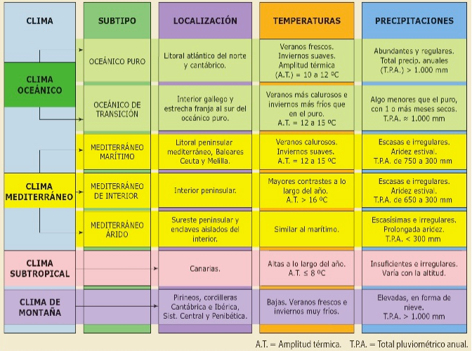
PAUTAS
1.Análisis de los datos de temperaturas
- Valoración de la TMA (temperatura media anual).
- Cálculo de la amplitud térmica (diferencia entre la temperatura media mensual más alta y la más baja del año) y valoración del resultado.
- Estudio pormenorizado de las estaciones térmicas: duración de cada una y calificación de las temperaturas medias mensuales en cada estación.
2. Análisis de los datos de precipitaciones.
- Valoración del TPA (total pluviométrico anual).
- Distribución a lo largo del año (régimen pluviométrico):
- Máximos y mínimos pluviométricos.
- Estación de lluvias-estación seca y su duración.
Recuerda que la relación entre a curva de temperatures y las barras de precipitaciones permite reconocer los meses secos y húmedos. Cuando en un mes la barra de precipitaciones se sitúa por debajo de la curva de temperatures, decimos que el mes es seco. Esto nos permitirá valorar si el régimen pluviométrico de ese lugar es regular o irregular, y si cuenta con precipitaciones excedentarias o insuficientes.
3. Interpretación de los datos.
Para interpretar los valores citados hay que tener en cuenta:
1. El domínio climático al que pertenece. No basta con nombrarlo, hay que justificar y argumentar tal correspondencia. Para ello debes indicar qué factores geográficos y qué aspectos de la dinámica atmosférica intervienen sobre ese espacio (factores geográfícos como la latitud, la altitud o la proximidad al mar; y factores dinámicos como las masas de aire que influyen, centros de acción, perturbaciones, etc.).
2. La localización del domínio, zonas a las que afecta.
3. El tipo de vegetacíón y los suelos. (Unidad 4 del libro).
4. La hidrografía, el régimen fluvial. (Unidad 3 del libro).

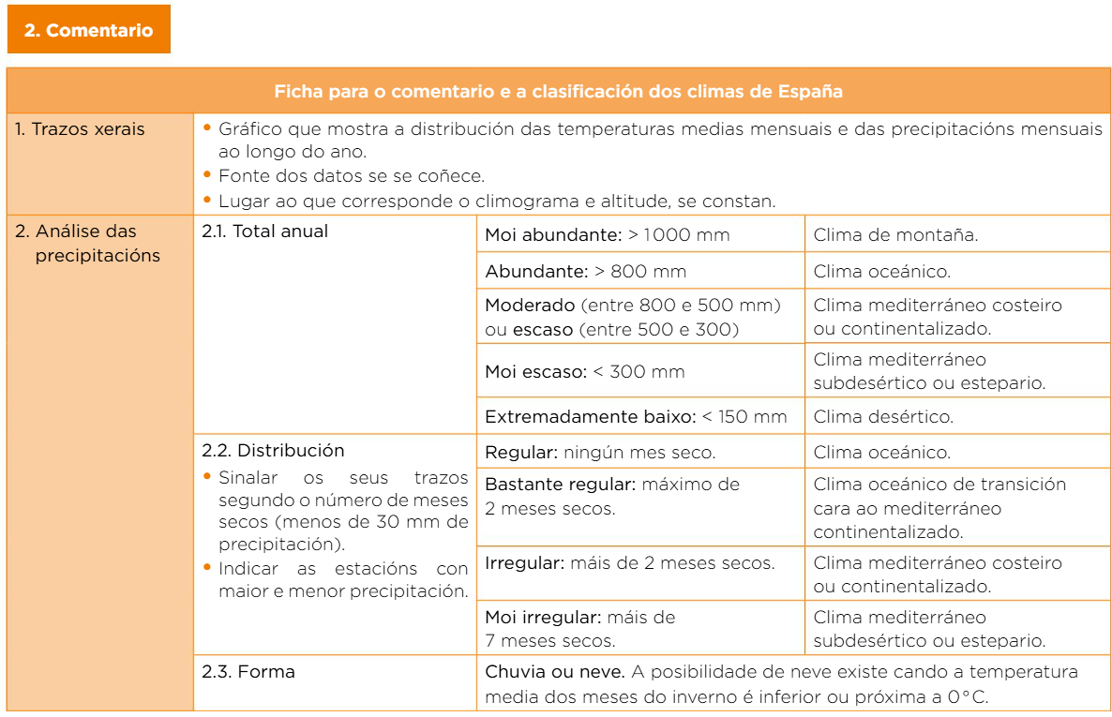
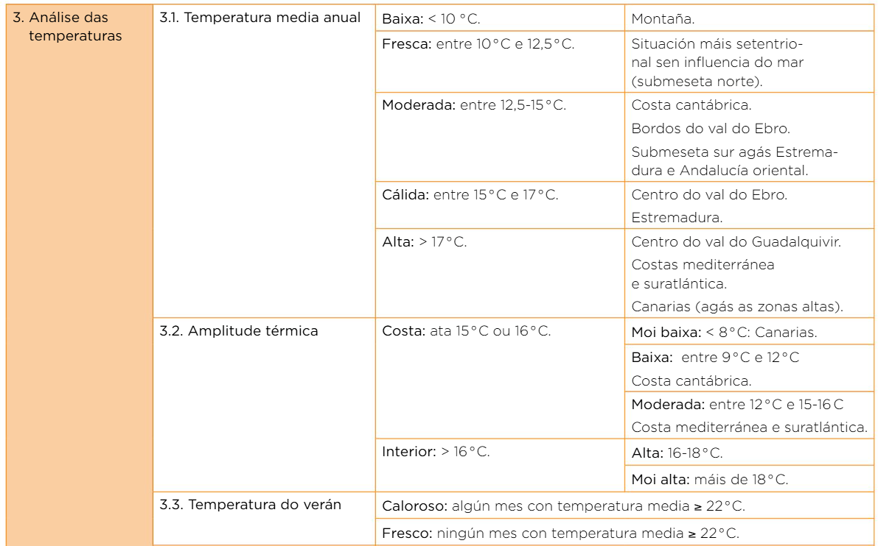
Comentario de Climograma.



